# 数据分析三剑客

某班级共有30名学生，每名学生有三门课程，学生的学号和各门功课成绩如下表所示。为了方便数据的输入，把学生的学号和成绩保存在文件"studnt-score.csv" 中。请计算每个学生的三门课程的总分、此班级每门课程的平均分和最高分及最低分，并绘制相应的图形来统计三门课程的成绩分布。

|  |  |  |  |
| --- | --- | --- | --- |
| 学号 | 高数 | 大学英语 | Fython程序设计 |
| 10001 | 85 | 90 | 80 |
| 10002 | 77 | 78 | 75 |
| 10003 | 90 | 76 | 82 |
| 10004 | 87 | 85 | 76 |
| 10005 | 80 | 84 | 85 |
| 10006 | 85 | 80 | 85 |
| 10007 | 94 | 81 | 88 |
| 10008 | 78 | 74 | 92 |
| 10009 | 85 | 74 | 77 |
| 10010 | 86 | 98 | 84 |
| 10011 | 81 | 80 | 85 |
| 10012 | 79 | 79 | 83 |
| 10013 | 86 | 92 | 80 |
| 10014 | 95 | 78 | 77 |
| 10015 | 87 | 76 | 90 |
| 10016 | 76 | 79 | 73 |
| 10017 | 76 | 81 | 85 |
| 10018 | 78 | 79 | 79 |
| 10019 | 73 | 83 | 92 |
| 10020 | 76 | 82 | 64 |
| 10021 | 79 | 73 | 75 |
| 10022 | 64 | 81 | 86 |
| 10023 | 86 | 83 | 85 |
| 10024 | 85 | 90 | 82 |
| 10025 | 83 | 81 | 84 |
| 10026 | 83 | 88 | 80 |
| 10027 | 83 | 83 | 91 |
| 10028 | 81 | 75 | 84 |
| 10029 | 75 | 58 | 75 |
| 10030 | 95 | 85 | 90 |

运行结果如下：

每个学生的三门课程总分：

[255. 230. 248. 248. 249. 250. 263. 244. 236. 268. 246. 241. 258. 250.

253. 228. 242. 236. 248. 222. 227. 231. 254. 257. 248. 251. 257. 240.

208. 270.]

所有学生的每门课程平均分：

[82.26666667 80.86666667 82.13333333]

每门课程的最高分：

95.0 98.0 92.0

每门课程的最低分：

64.0 58.0 64.0

绘制图形如下：

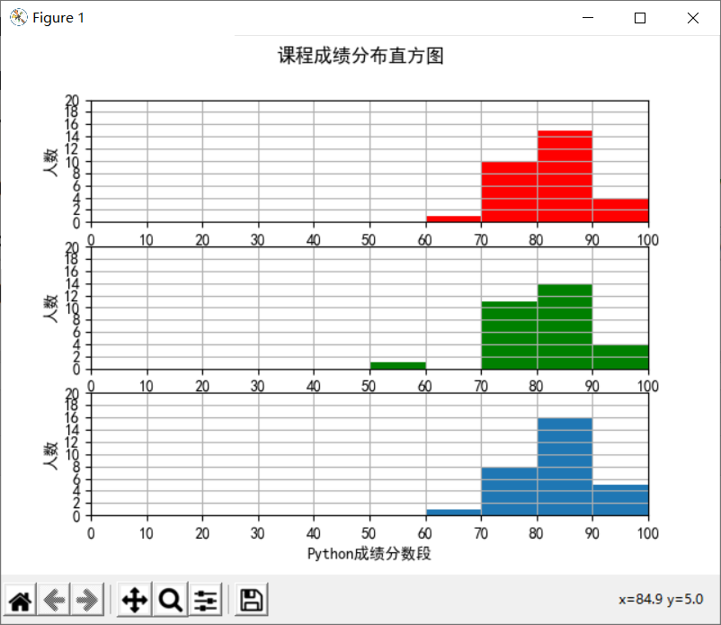

【分析】 通过读取“studntscore.csv”文件来获得学生的学号和成绩并存入numpy数组中。对数组进行相应的处理，即可获得相关的统计信息。最后使用 matplotlib 库中的 pyplot模块，选择绘制直方图进行数据统计。

